29.04.SOWY środa
Tajemnice książek
Temat dzienny – Jak powstaje książka?
I
- Zabawa na powitanie „Ręce do góry” https://www.youtube.com/watch?v=EuCip5y1464&list=RDzIb0BxZuYvY&index=2

- Piosenka „Lubimy bajki” - https://www.youtube.com/watch?v=L2PQj85PYDY

- Zestaw zabaw ruchowych „Zakręć kołem”– wykonujemy kilka powtórzeń zakręcenia kołem i wykonywania ćwiczeń gimnastycznych.
https://wordwall.net/pl/resource/893767/wychowanie-fizyczne/wf-online-w-domu-%c4%87wiczenia

II
- „Powiedz mi, jak to ułożyć” – do zabawy potrzebne będzie potrzebnych 10 klocków w różnych kolorach dla dziecka i takie same klocki dla rodzica. Rodzic i dziecko siadają plecami do siebie. Jedna z osób robi budowlę z klocków. Następnie opowiada jak ta budowla wygląda. Osoba odwrócona plecami ma zadanie według wskazówek zbudować taką samą budowlę. Po skończeniu sprawdzamy czy obie budowle są takie same. Kolejnym etapem jest zamiana ról.
(dziecko opowiada słowami np.: Na dole są dwa klocki czerwone. Nad nimi są dwa klocki żółte itp.)

- „Jak powstaje książka” – Magdalena Tokarczyk rodzic odczytuje tekst a następnie rozmawia z dzieckiem na temat ilustracji poniżej. Omówienie co robi każda osoba uczestnicząca w powstawaniu książki.
Dzisiaj się dowiemy jak książki powstają
i jaką drogę do nas przemierzają.
Gdy pisarz ma już pomysł na książkę, to jest już dobry początek.
Wszystko dokładnie zapisuje, a w jego rękopisie znajdziemy wiele notatek.
Potem wystarczy dokładnie pomysły na komputerze przepisać.
Ale na tym nie koniec, musicie jeszcze dalej mnie posłuchać…
Całymi godzinami, dniami, a czasem miesiącami dzieło swe pisarz dopracowuje,
a gdy jest już gotowe wydawcy go prezentuje.
W wydawnictwie dużo pracy zatem mają,
bo książkę pisarza dokładnie przeglądają, sprawdzają…
Recenzent poprawki nanosi sprawnie,
a ilustratorzy obrazki do książki rysują ładnie.
Gdy książka jest już gotowa, pora na drukowanie.
W wielkiej drukarni maszyny rozpoczynają drukowanie
i tak tysiące książek powstanie.
Które do księgarni pozostanie wydawcy już rozesłanie.
W księgarni książkę możemy zakupić,
a w bibliotece możemy ją wypożyczyć.
Lecz gdy ją już przeczytamy, to w kąt nie rzucamy,
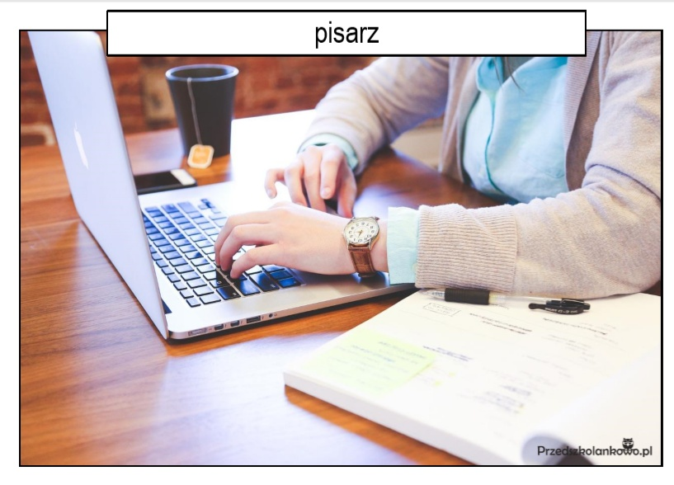
ale na półkę ładnie odkładamy.

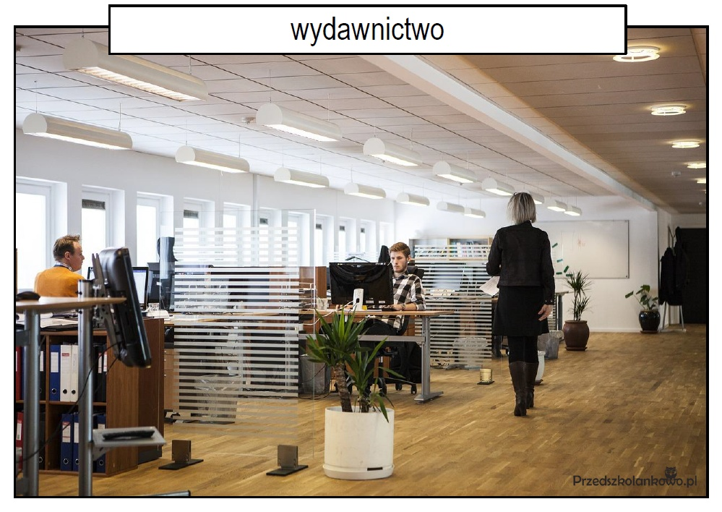

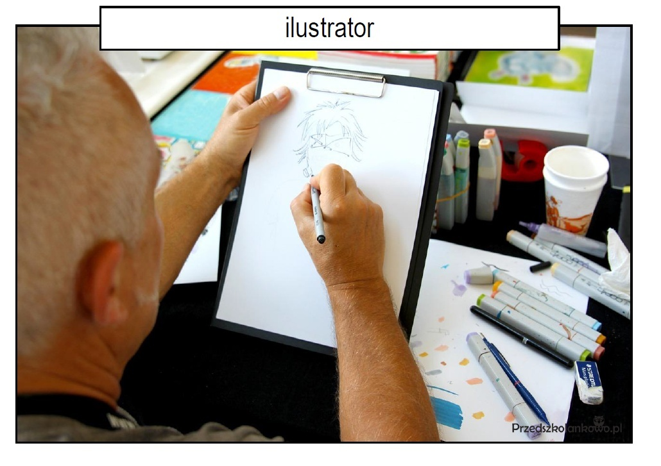

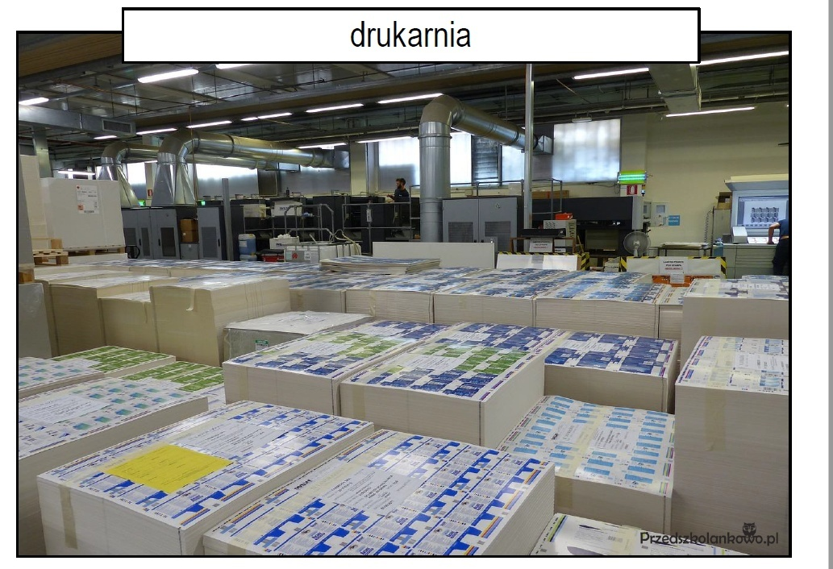

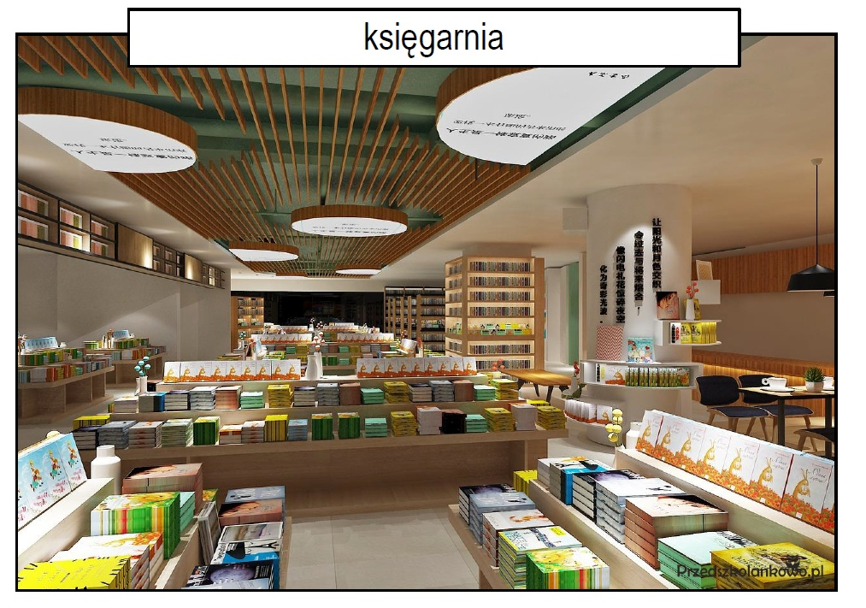

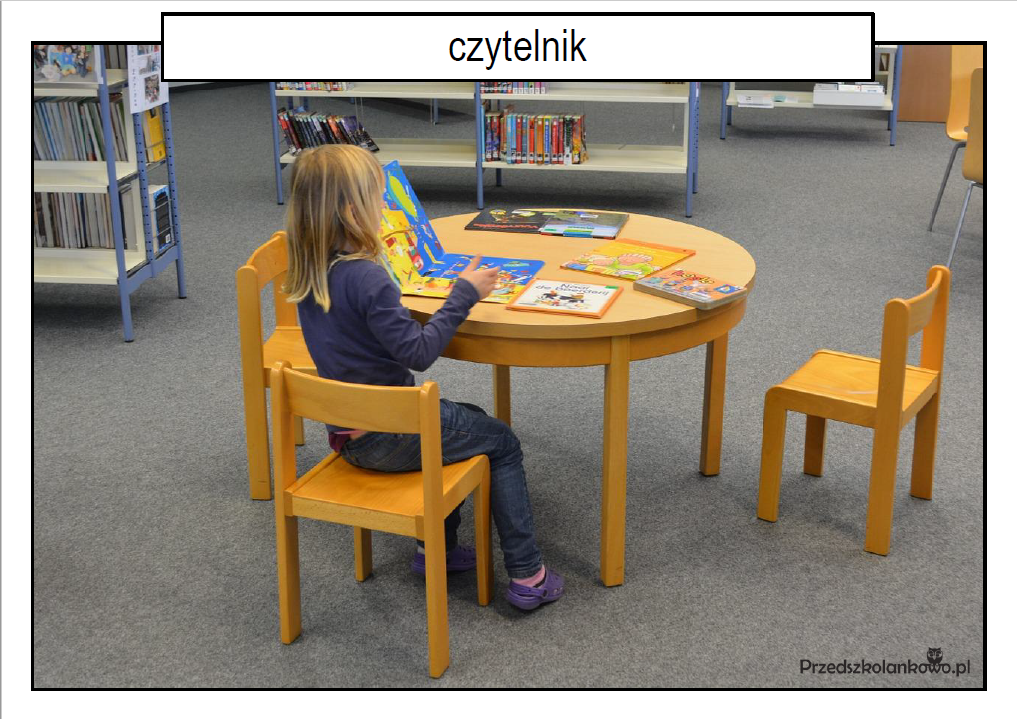

- Słuchanie piosenki „Piosenka o czytaniu książki” https://www.youtube.com/watch?v=GTPWU1L8LVw
- „Kto tworzy książkę?” – praca z Książką zabaw z literami str. 65-66. Rodzic prosi dziecko, aby odszukało na ilustracjach postaci, których nazwy zawodów będzie wymieniać. Rodzic głoskuje nazwy zawodów związanych z powstaniem książek: autor, redaktor, grafik, drukarz.
a – u – t – o – r
r – e – d – a – k – t – o – r
g – r – a – f – i – k
d – r – u – k – a – rz

Dziecko wskazuje ilustracje, określa, jakie czynności wykonuje ta osoba w procesie powstawania książki, i próbuje dokonać analizy głosek niektórych czasowników, np. pisanie, rysowanie, drukowanie.

- „Polisensoryczna książeczka” – przestrzenna praca plastyczna. Zadaniem dziecka jest stworzenie książki, za pomocą której będzie mogło opowiedzieć o uczuciach, jakie towarzyszyły mu gdy chodziło do przedszkola. Książka nie może jednak zawierać słów ani typowych obrazków. Wszystkie informacje mogą być z niej odczytane jedynie za pomocą dotyku, np. delikatny, mięciutki materiał może kojarzyć się
z czymś miłym, czymś, co lubimy. Rodzice pomagają dziecku złączyć zszywaczem kilka kartek z bloku. Następnie z różnych materiałów – nasion, tkanin, patyczków, kamyków, styropianu itp. – tworzy książeczkę polisensoryczną. Po skończonej pracy dziecko omawia swoją pracę..

- Zabawa przy piosence „Kolorowa książka” https://www.youtube.com/watch?v=2mSHF8PTq4A

- Praca w ćwiczeniach cz.4 str. 6a – umieszczanie nalepek w brakujących miejscach, czytanie wyrazów.

- Praca w ćwiczeniach cz.4 str. 6b – uzupełnianie nalepkami ilustracji regału z książkami.

- „Moja ulubiona książeczka” – praca plastyczna dowolną techniką plastyczną.

III
- Ćwiczenia relaksacyjna przy muzyce https://www.youtube.com/watch?v=W_XfAB6NN9w

- Wykonywanie napisów i obrazków – wykorzystujemy w tym celu gazety reklamowe, wycinanie liter, układanie napisów, przyklejanie obrazków.

- Wykonywanie zadań dodatkowych dla chętnych dzieci.

